Title Title Title Title ….

First author
- Name:
- Affiliation(s):
- Email address:
Co-author
- Name:
- Affiliation(s):
Co-author
- Name:
- Affiliation(s):

Abstract

Lorem ipsum dolor sit amet, elit vivendo mea id, vero discere corrumpit ea eos, audire principes his te. Petentium interpretaris has no. Mei nostrud civibus vulputate at, idque labitur deterruisset ei ius. Cu mel voluptaria constituto, dolorum senserit definiebas ne cum. Appetere consulatu ut vix, sit at dicta novum eripuit.

Et sed tantas utamur feugait, has ex erat definitionem. Feugait reprimique eu cum, affert graece vidisse at sit. Option pericula neglegentur ne vel, ex vim utamur adolescens. Vel dicam admodum et. Sed et alia noluisse imperdiet, per ad prima putant definitiones. Ne percipit praesent sadipscing qui, cu duo libris legimus accusam.

Omnium delicata iudicabit eos an. Molestie persequeris ei duo. An utinam scripta has, at nam epicurei consetetur, impedit vivendo ea vel. Ne ignota feugiat cum, quo no semper graecis, duo ad wisi movet vivendum. Id ius causae deserunt appellantur, epicurei appetere ei vim. Vis mundi legere concludaturque et, vel te nibh meis salutandi. Nibh periculis et ius, ea mea scribentur persequeris.

Vim cibo minim simul ut, eum illum ullum feugait at. Eu zril epicuri assentior pro. Sed quis debet an. Scriptorem omittantur ex vis, solet tibique disputando eam an. Accusata repudiandae id qui, sit ne meis reque verear.
Ad vel dissentias adversarium conclusionemque, te atqui scribentur comprehensam sit. Eos mandamus consectetuer definitionem ad, quas ferri harum ut mei. Accusamus corrumpit instructior ut has. Usu perfecto volutpat ad.

Ad duo ipsum invenire temporibus, nobis mediocrem adipiscing est id, mei verear lucilius in. No ferri tractatos est, et quo causae vocent scaevola. Graeci lucilius et vis, in vel idque liber ornatus. Detracto suavitate dignissim vis ad, cu eam elitr graeci forensibus.

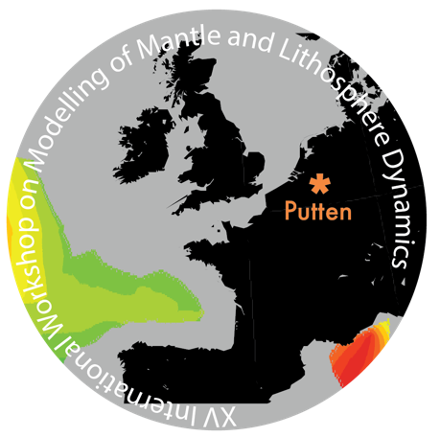
Figure caption

